|  |
| --- |
| **Ihr Firmenname – Musterstr. X – 12345 Musterstadt** |
| Firmenname Empfänger |
| Name Empfänger |
| Straßenname 345 |
| PLZ Ort |
| Land (optional) |

25.02.2025

**Ihre Bestellung/Ihr Angebot vom 18.01.2018**

Sehr geehrte Damen und Herren,

vielen Dank für Ihren Auftrag. Gemäß unseres Angebotes 0001 vom 06.01.2013 erbringen wir im Einzelnen die folgenden Leistungen zum Gesamtpreis von 606,90€:

|  |  |  |  |  |
| --- | --- | --- | --- | --- |
| **Pos.** | **Beschreibung** | **Menge** | **Einzelpreis** | **Gesamtpreis** |
| 1. | Backstein 10x10x30 cm | 5,00 Stk. | 8,00 € | 40,00 € |
| 2. | Dämmwolle | 10,00 Stk. | 47,00 € | 470,00 € |
| 3. | Musterposition | 0,00 Stk. | 0,00 € | 0,00 € |
| 4. | Musterposition | 0,00 Stk. | 0,00 € | 0,00 € |
|  |  | | **Summe Netto** | **510,00 €** |
|  |  | | zzgl. USt. 19% | 96,90 € |
|  |  | | **Gesamtsumme** | **606,90 €** |

Bei Rückfragen stehen wir selbstverständlich jederzeit gerne zur Verfügung.

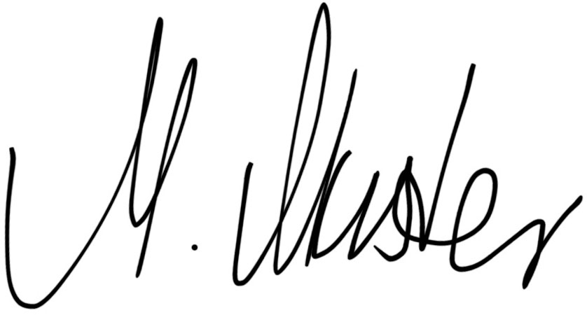Mit freundlichen Grüßen

Max Muster



Hier mehr Informationen: [www.sevdesk.de](http://www.onlinebuchhaltung.net/info/SevDesk)

Für die Richtigkeit und Vollständigkeit der Angaben wird keine Haftung übernommen.